1 aprilie 2025
RAPORT DE ZI

Date de conectare FTP
HOST: 91.195.151.146
USERNAME: transgaz
PASSWORD: s3cur1zat

În scopul unei mai bune colaborări, vă rugăm să ne semnalaţi eventualele neplăceri şi să ne oferiţi sugestii pe care le consideraţi necesare creşterii calităţii serviciului de monitorizare.

1.Ştiri şi emisiuni din domeniul gazelor

Calificativ:  NEUTRU | Mai puține gaze rusești | NCN - 18:04  13s
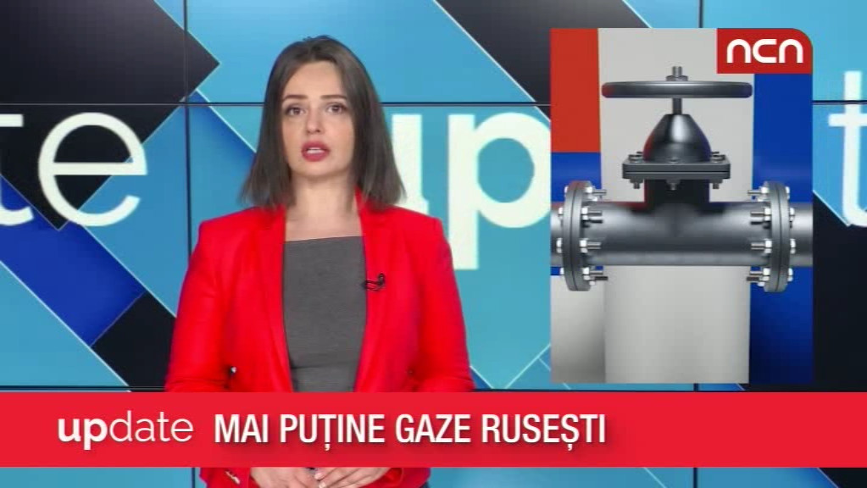 | Livrările zilnice de gaz ale Gazprom au scăzut cu 19 procente în această lună. Informația este confirmată de agenția de presă Reuters.  VIDEO NCN

Calificativ:  NEUTRU | Energia are nevoie de investiții mari | Digi24 - 18:39  3min 38s
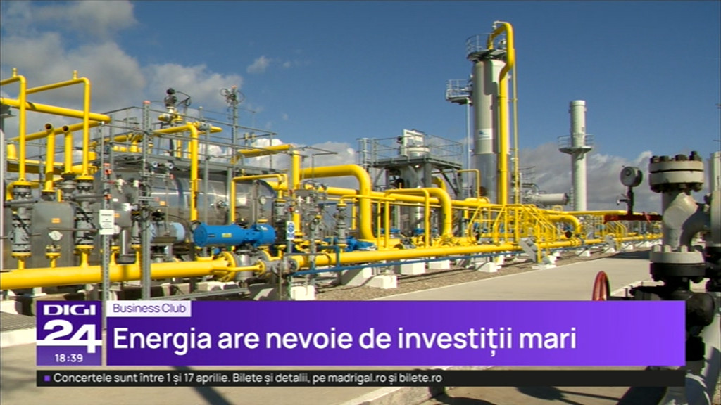 | Sistemul energetic românesc nu beneficiază de suficiente investiții, mai ales în segmentul producției. Asta în condițiile în care România își va mări consumul de energie prin electrificare și folosirea mașinilor electrice dar și pentru centrele de date. Astfel este necesară investirea a peste un miliard de euro anual pentru sporirea capacităților de energie electrică și gaze, mai ales în extinderea infrastructurii. Impactul acestor investiții ar aduce beneficii nete anuale de peste 10 miliarde de euro în economia românească care ar putea crește cu 16,5%. Aceste schimbări însă vor veni deodată cu o creștere a tarifelor mai ales în zona de distribuție.  VIDEO Digi24

2. Știri și emisiuni din domeniul energiei

Calificativ:  NEUTRU | Scenarii pentru sărbătorile pascale | NCN - 18:05  41s
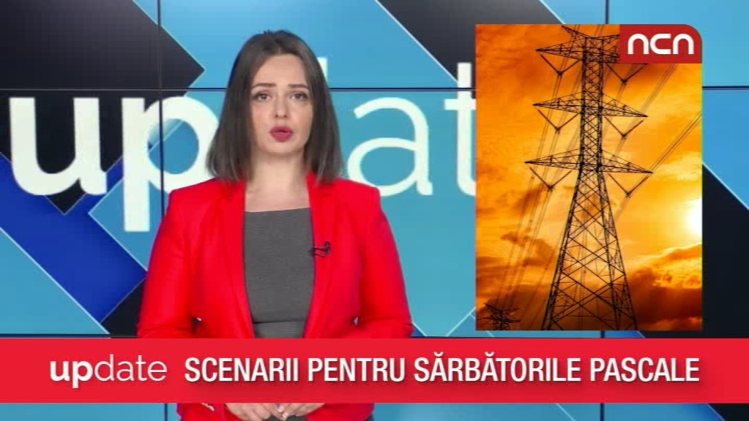 | Sistemul energetic european s-ar putea confrunta cu provocări în perioada sărbătorilor de Paști, daca vremea va fi însorită, cu un consum redus de electricitate, și se va înregistra o producție prea mare de energie fotovoltaică. Transelectrica anunță că ia măsuri pentru a preîntâmpina această situație.  VIDEO NCN

Calificativ:  NEUTRU | Dispare plafonarea facturilor din vară. Cu cât vor crește acestea | Antena3 - 18:07/20:47  2min 43s  Digi24 - 20:13/23:12  3min 27s
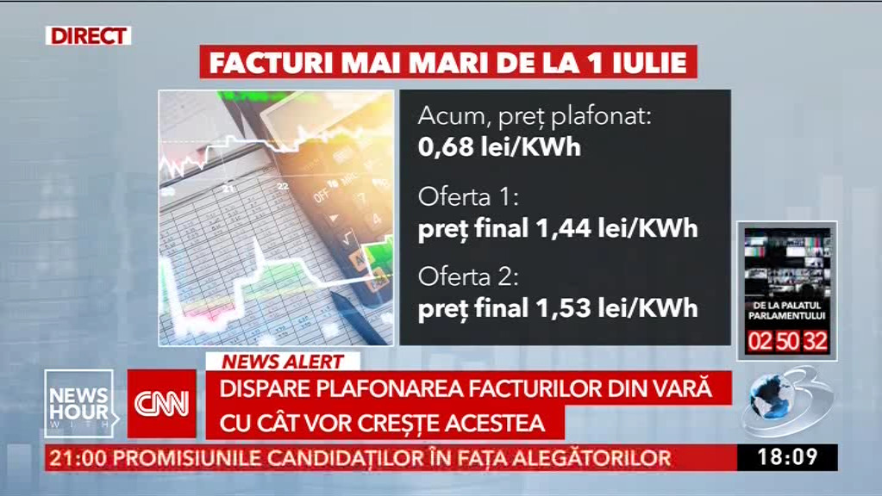 | Chiar dacă plafonarea prețului la energie electrică a fost prelungită, unii consumatori vor plăti începând de azi facturi mai mari. Situația a fost generată de anunțul Transelectrica despre scumpirea energiei active, care este influențată de creșterea costului de producție. Cei mai afectați vor fi locuitorii din orașele mari care consumă mai mult decât pragul prevăzut de plafon. În vară când plafonarea va expira și consumul energetic este foarte mare, este așteptată o dublare a facturilor chiar și pentru românii ce consumă puțin. O altă cauză a măririi prețului va fi reflectarea taxei pe stâlp în facturi. Doar consumatorii vulnerabili vor mai beneficia de vouchere și carduri după expirarea plafonării. Totuși evoluția prețurilor va depinde și de cantitatea de energie elctrică disponibilă pe piață. De asemenea ANRE îndeamnă clienții să verifice ofertele de pe piață în comparatorul de pe site-ul agenției și să nu ezite să își schimbe furnizorul cu unul ce are oferte mai bune.  VIDEO Antena3  VIDEO Digi24

